**Праздник, посвященный Дню защиты детей**

**«День рождение Бабы Яги»**

*(1 июня 2018 года, 10.00ч.)*

*Инструктор*

*по физической культуре*

*Белопашенцева И.В.*

*Музыкальный руководитель*

*Сапелкина И.И.*

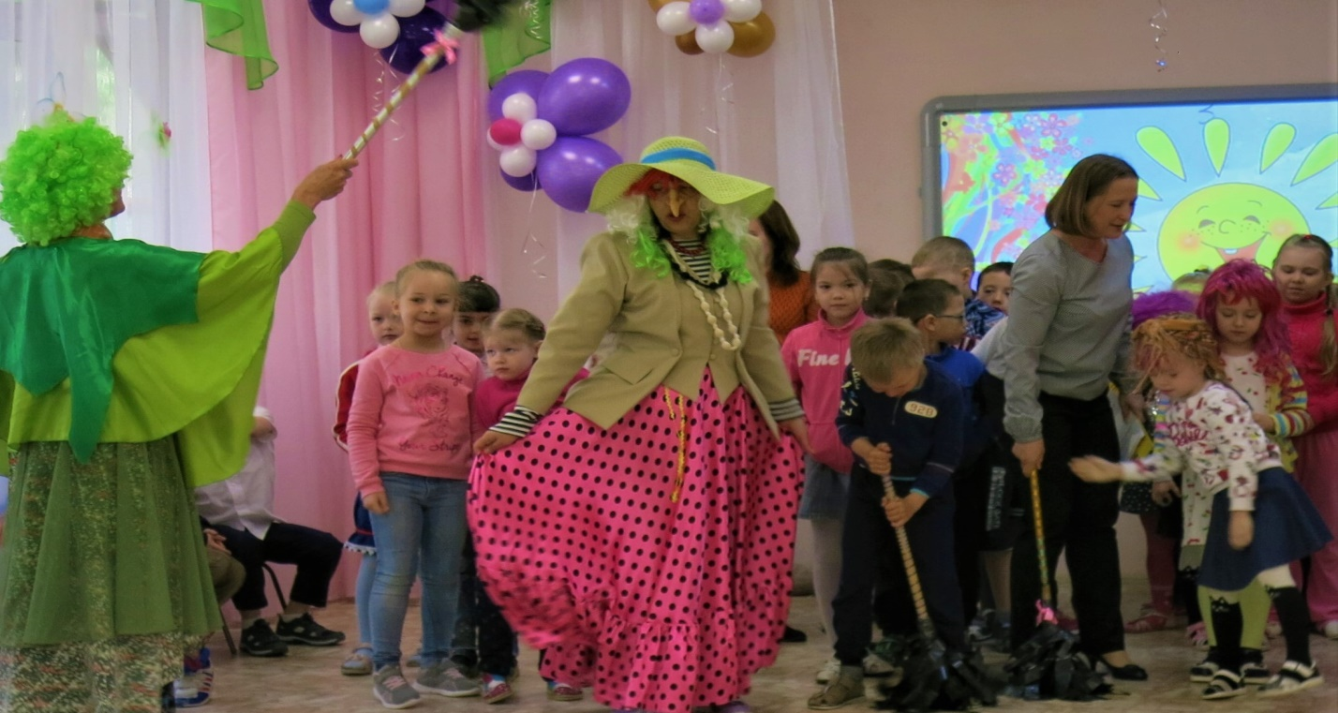

**Цель:** Обеспечить детям активный эмоциональный отдых.

**Задачи:**

1. Развивать коммуникативные навыки, доброжелательное отношение друг к другу;
2. 2. Развивать творческие способности, любознательность, память воображение;
3. Учить дошкольников коллективным играм, правилам добрых взаимоотношений;
4. Формировать потребность творчески и активно проводить свободное время.  
    **ХОД МЕРОПРИЯТИЯ:**

*Спортивная площадка празднично украшена лентами, воздушными шарами. Дети нарядные садятся на скамейки.*

Под веселую музыку на площадку выбегает Кикимора:

**Кикимора:**

Эй! Детишки – ребятишки,

И девчонки и мальчишки!

Ну-ка, слушайте указ,

Выполняйте, сей же час!

Мы, лесные жители,

Кикиморы – долгожители,

Русалки да Кощей,

Лешие всех мастей!

Всенародно объявляем:

Что сегодня отмечаем

Всей земли на удивленье

Бабки Ёжки день рожденья!

Будет праздничный обед,

Как – никак, ей тыща лет!

Приходите к ней в избушку,

Да порадуйте старушку!

Красоту ее прославьте,

С днем рождения поздравьте!

**Ведущий:**

Что за чудо приглашенье,

Прямо всем на удивленье.....

Приглашенье принимаем,

Мы Ягусю уважаем!

Правда, много злых делишек

Замышляла на детишек!

Да уж ладно, так и быть,

Рады мы ее простить!

**Кикимора:** В гости мы пойдем к старушке,

В ее куриную избушку?

**Дети:**  Да!

**Ведущий:** Дорога к Бабе Яге долгая, а с песней под музыку идти намного веселей. Уж больно далеко Баба Яга живет, да и добраться до ее домика не так уж просто, придется нам на всех видах транспорта прокатиться, слушайте внимательно, выполняйте обязательно!

*( Дети встают в круги своими группами под песню*

*«Приходите в гости к нам!»)*

**Игра «Путешествие в гости к Б.Я.»**

*(Дети в своих кругах под музыку «едут» на велосипеде, самолете, автомобиле, идут пешком, на корабле и тд.)*

*Дети садятся*

***Ничего не замечая, выходит Яга смотрит в зеркало, прихорашивается, принюхивается…..***

**Яга:** Что – то людским духом запахло, не уж то люди тут появились?

Да нет, показалось…… наверное, туристы мимо проходили.

**Ведущий:** Ой, ребята посмотрите, не Баба Яга ли это?

По-моему, она нас не замечает. Давайте с ней поздороваемся.

- Здравствуй Бабушка Яга!

Баба Яга поворачивается…

**Яга:** Ой, ой, кто это со мной здоровается? Неужто гости уже пожаловали?

**Ведущий:** Баба Яга, спасибо тебе за приглашение. Мы как узнали про твой день рождения, сразу решили – обязательно приедем тебя поздравить.

**Баба Яга:** Спасибо вам мои касатики!

Да только совсем я старая стала…

Ой! Года мои, годочки,

Словно в поле василечки!

Пролетели не догнать,

И себя мне не узнать!

Вот бы сделать мне массаж,

Наложить бы макияж,

Заплести бы русы косы,

Да годков бы двести сбросить!

**Ведущий:** Давай. Баба Яга, поиграй, да повеселись с нашими мальчишками и девчонками, сразу годочков 200 сбросишь!

**Яга:** Давайте, давайте поиграю!

Я их в два счета обыграю,

Кикимора поможешь мне?

**Кикимора:** Помогу, а что делать надо?

**Яга:** Давай загадаем детишкам хитрые загадки!!!

**Загадки**

В ступе летаю,

Детей похищаю

В избе на куриной

Ноге проживаю,

Красавица златокудрая,

А зовут меня? ………. ***(Баба Яга)***

В дремучем лесу, на болоте

Вы ее непременно найдете.

Не рыбка она, не лягушка,

Моя дорогая подружка

Стройная фигурка,

Зовут ее?…………. ***(Кикимора)***

Есть еще в лесу один

Очень важный господин.

Он весь шишками оброс,

На лице лишь виден нос.

Может быть пуглив, как зайка,

А зовут его?. ……. ***(Леший)***

Внутри него водица,

С ним не хотят водиться,

А все его подружки –

Пиявки да лягушки!

Водорослями зарос

Добрый дедушка?........ ***(Водяной)***

Он живет глуши лесной,

Сердца моего герой.

Он костями громыхает

И в округе всех пугает.

Это что за старичок?

Ну конечно……….. ***(Кощей Бессмертный)***

**Яга:** Так, что-то я отвлеклась и совсем забыла………

Кикимора, я гостей позвала? *(задает вопросы Кикиморе, а та поддерживает разговор)*

А все ли у меня к празднику готово? *Перечисляет, загибая пальцы*. Мухоморов то я насолила?

Зелье наварила?

А на десерт что-нибудь приготовила?

В избушке вот только не прибрала, успела одну лишь паутину в клубок смотать. Ну да ладно, авось еще успею…..

**Ведущий:** А мы Баба Яга тебе поможем в избушке прибраться, да всю паутину в клубок смотать!

**Встречная эстафета «Летающая метла»**

(*6 команд по 10 человек, 3 команды на одной стороне, 3 на против. Дети садятся верхом на метлу и переправляются на другую сторону, передуют метлу, а сами встают в конец колонны)*

**Яга:** Все загадки отгадали,

В игру отлично вы играли,

Всю паутину мне собрали!

Мне хотелось бы узнать,

Вы умеете плясать?

**Ведущий:** Баба Яга, а давай мы тебе каравай сыграем?

**Яга:** Какой же день рождения без каравая!

А вы слова то знаете?

**Дети:** Да!

**Яга:** Тогда вставайте в ХОРОВОД!

**Хоровод «Каравай»**

***(Пока дети в кругу стоят, можно сыграть гонку больших мячей по кругу, вспомнив про ЧМ по футболу (Видела по телевизору тут у вас праздник футбола намечается?...)***

*Дети не садятся, а танцуют танец «Круче всех» у своих скамеек, а дети из 9, 7, 11 групп в центре площадки*

**Танец «Круче всех»** *(Дети 9, 11, 7гр.)*

**Яга:** Ребята, а вы не видели мою любимую метелочку? Где то я ее поставила, да забыла куда? *(все крутят головой, ищут метлу. Кикимора находит и приносит метлу Б.Я.)*

**Яга:**  Ой, метелочка моя,

Потеряла я тебя!

Хорошо, что ты нашлась.

Наиграемся мы всласть?

**Игра «Рыбак и рыбки»**

*(Дети встают* ***в круги*** *по группам, воспитатель берет метлу и крутит по кругу, то вправо, то влево, а дети весело подпрыгивают)*

**Яга:** Молодцы, касатики мои! Много рыбы то наловили?

Дети: Да!

*(Дети не садятся)*

**Яга:** А у меня еще одна игра - любимая самая!

**Игра «Метелка волнуется раз»**

**Яга:** Метелка волнуется раз,

Метелка волнуется два,

Метелка волнуется три,

Лесная фигура на месте замри!

*(Баба Яга машет метелкой и поет, а дети качаются. Кружатся, а потом замирают в разных позах, кикимора и Баба Яга выбирают лучшие лесные фигуры.)*

**Ведущий:** Баба Яга, ты такая молодая и современная, может быть потанцуешь с нами на веселой дискотеке?

**Яга:**  Конечно, с удовольствием!

**Дискотека с мыльными пузырями**

**Ведущий:** Баба Яга, замечательный у тебя был **день рождения**! Никто не скучал, всем было весело, но нам с ребятами пора возвращаться в наш детский сад.

Может быть, ты знаешь дорогу покороче, загостились мы у тебя, не заметили, как время прошло?

**Яга:** Обижаете. Я как – никак волшебница, я вас вмиг в детский сад отправлю, но сначала я хочу угостить всех ребятишек гостинцами. Приносит мешочки с фруктами.

**Раздача фруктов**

**Яга:** А сейчас закрывайте все глаза. Баба Яга колдовать будет! «Эники, беники, метелки, веники. Крибли, крабли, бумс!» и убегает вместе с Кикиморой.

**Ведущий:** Ребята, открывайте скорее глазки! Смотрите-ка мы опять с вами в детском саду. И **Бабы Яги нет**. А, может быть, мы с вами все это во сне увидели?....

А нет, смотрите, Баба Яга свое зеркальце потеряла. Надо бы вернуть его, но это уже будет совсем другая сказка! Давайте мы сейчас возьмем мелки и нарисуем около своего участка добрую сказку! До свидания! Счастливых и теплых летних денечков!